18. April 2023
Neue EU-Vorgaben zum Stromverbrauch im Standby- und Scheinaus-Betrieb
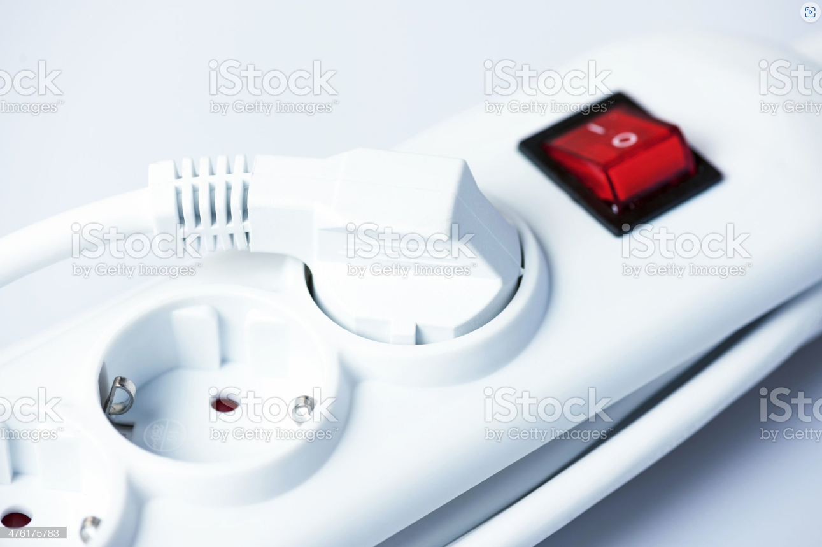
Wie die Tagesschau meldet, hat die Europäische Kommission die Ökodesign-Verordnung überarbeitet und neue Vorgaben beschlossen: Elektrogeräte wie zum Beispiel Waschmaschinen, Fernseher und tragbare Spielekonsolen müssen künftig im Standby-Modus weniger Strom verbrauchen. Die Kommission schätzt, dass hierdurch bis 2030 pro Jahr vier Terawattstunden (TWh) Strom eingespart werden können – das sind vier Milliarden Kilowattstunden, was dem doppelten jährlichen Stromverbrauch Maltas entspreche.
Die Vorgaben seien aber nicht nur gut für die Umwelt, weil die CO₂-Emissionen in der EU um mehrere Hunderttausend Tonnen jährlich gesenkt würden: Auch die Verbraucherinnen und Verbraucher sollen profitieren, denn bis zum Jahr 2030 könnten sie rund 530 Millionen Euro jährlich an Stromkosten sparen.
Technische Nachrüstung erforderlich
Viele Elektrogeräte verbrauchen auch dann noch Strom, wenn sie ausgeschaltet sind („Scheinaus-Betrieb“) oder sich im Standby-Modus befinden (mehr Infos dazu auf der Unterseite „Leerlaufverluste“). Für diese Betriebszustände gelten seit 2008 EU-weite Regeln, die pro Jahr rund 800 Millionen verkaufte Geräte betreffen, zuletzt aber vor zehn Jahren aktualisiert wurden.
Die neue Verordnung soll die technologischen Entwicklungen der vergangenen Jahre berücksichtigen, sie gelte daher zum Beispiel auch für kleine Netzwerkgeräte und kabellose Lautsprecher. Die neuen Vorgaben der überarbeiteten Ökodesign-Verordnung sollen in Kürze in Kraft treten. Die Hersteller müssen ihre Produkte dann technisch nachrüsten, in der Regel haben sie hierfür zwei Jahre Zeit.

Autor: Tom Küster (NRW.Energy4Climate)
Quelle
Beitrag „Weniger Stromverbrauch im Standby-Modus“ vom 17.04.2023 auf tagesschau.de
Bild (nicht kostenfrei lizensiert!)
https://www.istockphoto.com/de/foto/alles-in-power-bar-gm476175783-26376488?phrase=steckdosenleiste&searchscope=image%2Cfilm

